Titelblad

**Om opgaven må offentliggøres eller ej**

Opgaven må ikke offentliggøres

**Uddannelsesstedets samt uddannelsens navn**

Erhvervsakademi Aarhus, Multimediedesigner

**Navnet på den aflagte prøve**

Eksamensprojekt 2. semester

**Projektets titel på dansk**

Egypten – besat af livet

**Gruppens fulde navn(e)**

* Charlotte Xenia Nørgaard (eaa22cxn)
* Julie Lykke Kaihøj Sloth Nielsen (eaa22jlksn)
* Mads Als Andersen (eaa22maa)
* Safa Daoudi (eaasdao)

**Vejlederes navne**

* Hanne Skjærlund Andersen
* Christinna Jacobsen
* Andreas Kure Thorngreen

**Navnet på evt. Virksomhed/organisation**

Moesgaard Museum

**Projektperioden inkl. Årstal**

21/11- 18/12 2023

**Upload-adresse**

**Link til Github**

https://github.com/CharlotteXenia/moesgaard

**Link til video**

**Antal normalsider**

Egypten – besat af Livet

en Moesgaard Museum specialudstilling, 2023-2024

Eksamen, 2. semester, multimediedesignuddannelsen, Erhvervsakademi Aarhus

# Forord

Denne rapport er udarbejde i forbindelse med eksamen på 2. semester af Mutimediedesigneruddannelsen på Erhvervsakademi Aarhus.

I rapporten er der opstillet problematikker, som løses multimedialt gennem research, design og programmering.

Projektet tager udgangspunkt i den Egyptiske særudstilling på Moesgaard Museum, Egypten – besat af livet, og et ønske om, gennem et online digitalt produkt, at trække flere besøgende ud til den fysiske udstilling.

Alt data indsamlet gennem desk-, fieldresearch og analysearbejde vil danne grundlag for den endelige løsning.

- af Charlotte Xenia Nørgaard

Indholdsfortegnelse

Forord 3

Indledning 4

Projektstyring 5

Problemstilling 6

Problemformulering: 7

Metodeafsnit 7

Research 8

Desk 9

Field 11

Empathy Map 12

Konkurrentundersøgelse 13

Experience map 13

Value Proposition Canvas 14

Delkonklusion 15

Målgruppe segmentering 16

Delkonklusion 17

Tone of Voice 18

Designproces 19

Design mindmap 20

Moodboard og styletile 20

Skitser 21

Inspirationskilder 22

Wireframes og mockups 22

Video, lyd, billeder og animation 24

Designmanual (kan revurderes) 25

Programmering 27

Konklusion 29

Referenceliste 30

Bilag 33

# Indledning

- af Charlotte Xenia Nørgaard

Forestil dig*: Det er onsdag formiddag, og du har fri. Du kunne godt tænke dig at bruge nogle timer på at fordybe dig i en museumsudstilling, men du har endnu ikke besluttet dig for hvilken, da du på nuværende tidspunkt ikke har et overblik over de forskellige udstillinger i byen.*

*Som bosiddende i Aarhus er der mange muligheder, men det, du leder efter, er en løbende fortælling, med mulighed for indlevelse og ny viden. Du finder din smartphone frem og går et par forskellige museers websites igennem for at blive inspireret. På et tidspunkt lander du på Moesgaard Museums website. På forsiden reklamerer de for en særudstilling om Egypten, som fanger din interesse.*

*Du trykker ind på udstillingen for at få en bedre idé om, hvad udstillingen handler om. Du guides til at flippe telefonen til bredformat og bliver nu mødt af en dør. I det du trykker på døren, går den op, og du bliver taget med ind i en … af udstillingen og får en idé om, hvad den fysisk udstilling har at byde på.*

*Din nysgerrighed er vagt, og du har fundet udstillingen for dagen. Billetten købes, og nu skal du blot afsted.*

I denne rapport vil du blive taget med på en rejse gennem et forsøg på at formidle en historie, som på mange måder lader til at have dannet grundlag for dele af den overbevisning, som de gamle egyptere levede med.

Du vil blive taget med ind i mumificeringssalen og komme tæt på de remedier og processer, som udviklede sig gennem tusinder af år, gennem underverdenen til mødet med Osiris, gennem gravkammeret og videre ind i sivmarkerne, hvor efterlivet udfolder sig.

God rejse.

Note: På grund af sygdom med indlæggelse, har det på et tidspunkt været nødvendigt at indsnævre projektet yderligere i forhold til først planlagt.

# Projektstyring

- af Charlotte Xenia Nørgaard

I projektets begyndelse blev der i fællesskab udarbejdet en gruppekontrakt, som har fungeret som fundament og guideline for samarbejdet gennem projektperioden. Gruppekontrakten har skabt mulighed for vekslende arbejde, hvor man har kunnet regne med hinanden, men også skabt rammerne for konflikthåndtering, hvis behovet skulle opstå. Gruppekontrakten kan ses i *Bilag 1.1 – Gruppekontrakt.*

Til projektet er der anvendt Trello samt Planyway udvidelsen som projektstyring. Trello er brugt til at skabe overblik over projektets delopgaver, hvor Planyway har hjulpet med at skabe overblik over den tid, som har været til rådighed.

Planen er løbende blevet rettet til efter behov. Et eksempel på ændringer har været, at de planlagte interviews med kunden er blevet flyttet. Udsnit af tidsplanen kan ses i *Figur 1 – Tidsplan*, den fulde tidsplan kan ses i *Bilag 2.1 – Tidsplan.*

Der er desuden anvendt mindmaps for at skabe retning. Både for at vælge retning på projektet men også i designprocessen. Disse kan ses i *Bilag 3.1-3.2 – Mindmaps*.

# Problemstilling

- af Charlotte Xenia Nørgaard

Oldtidens Egypten er en kultur der, med sine storslåede pyramider, artefakter, skikke og myter, har fascineret og draget mennesker fra hele verden gennem flere tusinde år. På Moesgaard Museum danner den egyptiske udstilling bro mellem fortiden og nutiden, hvor besøgende kan træde ind i en verden af mystik og traditioner.

I den digitale tid vi lever i, hvor vores verden ofte er forbundet gennem skærme og virtuelle oplevelser, rejser et spørgsmål sig: Hvordan kan man skabe en digital og interaktiv fortælling, som er så dragende, at den guider brugeren ud til den fysiske udstilling?

Dette projekt udspringer af et ønske om at forene en digital oplevelse og den fysiske udstilling ved at skabe en fortælling som præsenterer den rige Egyptiske kulturarv på respektabel vis og samtidig fungerer som et redskab til at tilskynde den digitale bruger til at opleve udstillingen på Moesgaard Museum.

Gennem multimediale redskaber som video, billede, tekst og lyd stræber dette projekt efter at ”nudge” digitale brugere til at træde ind i en fysisk verden af historier, skikke og vidunderlige artefakter.

## Problemformulering:

* Hvilke brugere besøger Moesgaard Museums website, og er der en sammenhæng mellem den digitale bruger og de besøgende gæster?
* Hvordan kan man bruge grafiske virkemidler i en digital prototype til at stimulere den digitale bruger?
* Hvordan kan man skabe en digital prototype, som formår at engagere brugeren?

# Metodeafsnit

- af Julie Lykke Kaihøj Sloth Nielsen

Denne rapport er udarbejdet efter double diamond (Ball, 2019). Afsnittene i rapporten er inddelt efter at skulle passe ind i modellen. Det vil sige at research er discover delen, VPC og målgruppen høre til define. Develop sker derefter hvor design processen påbegyndes, og develop er mockups og prototypen.

Der er undervejs i processen arbejdet kildekritisk ud fra Aarhus Universitets guide for kildekritik (Aarhus Universitet, 2023). Der har været fokus på at finde rapporter og undersøgelser fra kendte kilder, så som Danmarks Statistik og Kulturministeriet, og andre artikler fra Moesgaard Museum de selv har udformet.

Derudover er der udført flere interviews med Moesgaard og deres gæster samt lavet brugertest af Moesgaards egen hjemmeside og de udviklede wireframes, mockups og prototyper. Disse interviews og brugertest er blevet udformet i modeller, så som en VPC, experience map, empathy map og persona for at formidle den vigtigste information derfra.

Under programmeringen har fokusset været på at holde det responsivt fra start. Det vil sige at der undgås at bruge position absolute og fixed, så længe det er muligt. Hovedsageligt har der været brugt W3Schools til referencer og opslag undervejs i programmeringsprocessen.

Koden er blevet kodet i fællesskab, dog har det været fokus på at hver person fra gruppen skulle have mindst en side-del at holde styr på, i form af HTML, CSS og JS. Der er også dele der er kodet i fællesskab for at koble delene sammen på samme HTML-side.

Rapporten er ligeledes udviklet i fællesskab. F.eks., hvis et gruppemedlem har siddet med wireframes eller mockups, har et andet gruppemedlem noteret det i rapporten, for at få de vigtigste tanker med, og efterfølgende skrevet mere udførligt ud. Det vil sige, at der er flere der har arbejdet på samtlige afsnit, og alle fra gruppen har været ind over hvert afsnit, for at læse igennem og godkende.

# Research

- af Charlotte Xenia Nørgaard

I udarbejdelsen af målgruppen og dennes behov, er der i researchfasen arbejdet med både desk- og fieldresearch i form af artikler, statistikker, test og interviews. Disse metoder er brugt for at skabe indsigt og overblik og uddybes yderligere nedenfor.

## Desk

- af Julie Lykke Kaihøj Sloth Nielsen

Kulturministeriet har lavet en brugerundersøgelse over befolkningen som tager på museer. Heri indgår data omkring brugernes demografiske, geografiske og psykografiske variabler (Weber, 2022). Da Moesgaard anses for et kulturhistorisk museum (Danmarks Statistik, 2022), ville der holdes fokus på det i Kulturministeriets undersøgelse. Se figur ?? for tallene. Kvinderne er dem der kommer mest på museerne og flest i alderen 30-49 år. Der er flest der tager på museer i Region Midtjylland og har en videregående uddannelse.

Langt største delen af de museumsbesøgene er første gang besøgere eller har været der inden for de sidste tre måneder se figur ??. På baggrund af dette, drages der konklusion at der højst sandsynligt er tale om besøgere med årskort til museerne. Derudover på figur ?? ses at halvdelen af gæsterne kommer med en partner, og dernæst enten venner eller børn. Besøgerne har også svaret at de er der for at få en god oplevelse med dem de har med, og de er der for at lære noget nyt, se figur ?? (Weber, 2022).

Moesgaard Museum har ofte haft særudstillinger. I en årsrapport fra 2022 har de samlet op på deres udstillinger og besøgende, se Figur 1. I 2022 havde de omtrent 400.000 besøgende(Moesgaard Museum, 2023), derudover har Moesgaards direktør Mads Kähler Holst har udtalt sig om at de forventer ca. 250.000 besøgende til den egyptiske særudstilling (Bryld, 2023).

I bilag ??, findes en brugerundersøgelse foretaget af Moesgaard Museum. I denne undersøgelse har de, ligeledes kulturministeriet, fundet ud af at, deres besøgende hovedsageligt består af ældre kvinder med en lang videregående uddannelse. Derudover, bekræfter undersøgelsen også at de fleste har årskort til museet og har besøgt museet indenfor det sidste halve år. I forhold til brug af hjemmesiden har størstedelen også svaret, at de gerne ville bruge den mere hvis der var mulighed for at blive mere involveret i f.eks. særudstillingerne og kunne dykke mere ned i dem. (Kilde??)

## Field

- af Charlotte Xenia Nørgaard

Som led i researchfasen blev udstillingen besøgt flere gange. Her blev udstillingen gået igennem, taget ind og observeret – både på stemning og besøgende. Det er tydeligt, at der er gjort meget for at skabe en rolig og behagelig stemning for at understrege, at døden her blot er det næste skridt på den cirkulære rejse af fødsel, død og genfødsel.

Fra udstillingens begyndelse bliver den besøgende taget i hånden og bliver gennem både digitale og analoge fortællinger taget med på en rejse gennem det gamle Egyptens myter og ritualer.

Der er i udstillingen brugt farver og belysning, som passer til fortællingens forskellige faser. I balsameringssalen, som er udstillingens første fase, er gulvet er malet som sand og der er en nedtonet og varm belysning. Det hele er med til at sætte scenen, og man kan nærmest forstille sig balsamørene stå og arbejde på den interaktive mumie, som står midt i rummet.

I salen med underverdenen er belysningen mere hvid og dæmpet, og gulvet har nu samme farve som væggene og der er påmalet stjerner. Der hænger desuden snore med klare sten fra loftet, og man får en fornemmelse af at befinde sig i en blanding af underverdenen og ude i universet. Musikken og lydene er desuden lidt dybere og understøtter ideen om en besværet færd, som byder på alt fra mødet med Osiris til mødet med forskellige mytiske væsner.

Gravkammeret, som er udstillingens tredje del, er fremstillet i varme, rolige farver, som virker indbydende og omfavnende. Der er desuden rig mulighed for at fordybe sig i de originale illustrationer på væggene, som fortæller historier om den afdødes liv og efterliv.

I fjerde og sidste fase af udstillingen bliver gæsten taget med til efterlivet i Sivmarkerne, hvor Nilen igen bugter sig under fødderne og åbner for mulighed for at gå på opdagelse i modeller af gravkamre og nogle af gaverne som blev givet med.

Som helhed er det tydeligt, at Moesgaard Museum har lagt et stort arbejde i, til forskel fra andre museer, at fokusere på fortællingen om efterlivet og ikke fortællingen om døden, og samtidig skabe en ramme, som formidler de oldgamle historier og myter til deres gæster på respektabel vis.

*Der er desuden ved hjælp af to forskellige interviewguides, Bilag x.1 – Interviewguide, bruger og Bilag x.1 – Interviewguide, kunde, fortaget interviews med både gæster og relevant personel på Moesgaard Museum, Bilag x.1-x.2 – Interview, bruger og Bilag x.1-x.2 – Interview, kunde, samt givet adgang til en af museets egen brugerundersøgelse, Bilag x.1-x.x – Brugerundersøgelse, som bekræfter den valgte målgruppe.*

### Empathy Map

- af Julie Lykke Kaihøj Sloth Nielsen og Mads Als Andersen

Ud fra interviewene ovenfor, er lavet en liste over de vigtigste indsigter. Både interview og indsigter, vil løbende blive brugt til at træffe valg og refereres tilbage til i forbindelse med udarbejdelsen af det endelige produkt.

De vigtigste indsigter er følgende:

1. Har set reklamer for udstillingen gennem sociale medier og lignende.
2. Der er elementer som ikke er kendte for dem før de kom.
3. De er begge gode til teknologi. Med høje digitale færdigheder.
4. Ville gerne anbefale udstillingen til andre der ikke har set den endnu.
5. Synes det kunne være spændende med noget online til udstillingen.
6. Udstillingen skulle ikke handle om døden, men om livet, og livscyklus.
7. Der er meget respekt for det originale, i form af farver og motiver.
8. Fra Moesgaards side, er der et ønske om at kunne formidle historier bedre digital.

I forlængelse af både interviews og ovenstående indsigter er der udarbejdet et empathy map (Gibbons, 2018), hvor de besøgernes tanker, handlinger, følelser og ord, er indsat, for at bearbejde dataene. Der er blevet taget udgangspunkt i besøgernes oplevelse med den egyptiske udstilling på Moesgaard Museum og dette tages med videre i udformningen af målgruppebeskrivelsen og personaerne som beskrives senere i rapporten.

**BILLEDE**

## Konkurrentundersøgelse

- af Charlotte Xenia Nørgaard

Der er i designfasen arbejdet med deskresearch for at se nærmere på andre museers websites, for at finde mulig inspiration. Der er her kigget på top ti på listen over ”Flest besøg i udstilling” fra Danmarks Statistik (Danmarks Statistik, 2022).

Da der findes et stort antal museer i Danmark med forskellige fokusområder, er sammenligningen svær at lave, men efter en gennemgang af andre museers websider, bliver det tydeligt, at et stort tekstindhold er et gennemgående tema for de fleste. Det er altså ikke noget, hvor Moesgaard Museum har et akut behov for ændringer, da de på den front er ret lige med andre museer. Der forelægger dog et ønske om en opdateret og mere brugervenlig weboplevelse, og der er lagt planer for dette i det kommende år, se *Bilag x.1 – Kundeinterview*, og Moesgaard Museum ser derfor dette projekt som en mulig inspirationskilde til deres videre arbejde med en inspirerende webside, som kan gøre online besøgende til fysisk besøgende.

Som en del af researchen er der blevet udført en brugertest af Moesgaard Museums nuværende website*, Bilag x.x – Tænkehøjttest1*, hvor testpersonen gav udtryk for, at essensen af museets budskab omkring udstillingen gik tabt i mængden af tekst, og der var et ønske om at erstatte dele af denne tekst med illustrationer. Denne test blev er sidenhen brugt til at udvikle det førsteexperience map, som uddybes i det følgende afsnit.

Experience map

- af Safa Dauodi og Mads Als Andersen

Skal vi også komme ind på at vi har stillede brugeren spørgsmål

* Hvis ja: Hvilke slags spørgsmål har vi stillede og hvorfor?

Dette experience map (Morales, 2020) er anvendt til formålet om at få et større indblik i brugeren og dennes oplevelse i forbindelse med Moesgaard Museums nuværende website (inkl. undersiden omhandlende den egyptiske udstilling). Mappet er baseret på en tænke-højt-brugertest (Nielsen, 2012).

Denne proces har haft et skærpet fokus på brugeren, og derfor er dette experience map udført i forbindelse med deskresearch, men også som retningslinje/referencepunkt til den kommende idégenerering.

Nogle interessant indsigter som experience mappet har formidlet (**se illustrationen**), er at brugeren har positive følelser med **kundens** website, i bjælken “før”, men i “under” og “efter”, mindskes brugerens positivitet/optimisme. F.eks. ses det at brugeren indledningsvis er “spændt”, men senere erstattes dette med en følelse af “skuffelse”, som både optræder “under” og “efter” brugeroplevelsen af sitet.

Testpersonens skuffelse baseres på sitets statiske udtryk, samt den overdrevene brug af tekst. Manglen på de grafiske stimuli er med til at tabe brugeren og denne indsigt medfører at dette projekt har skærpet fokusset på de hvor de grafiske stimuli.

Af denne grund, er det vigtigt at det endeligt produkt skal fastholde de indledningsvise følelser som brugeren oplever, samtidig med at møde kundens behov der omhandler en overgang fra digitale bruger til besøgende gæster. De efterfølgende mål er derfor at skabe et æstetisk og dynamisk designprodukt der appellerer til brugerens opmærksomhed og dermed stimulerer brugeren til at besøge museet (**se illustrationen**).

**INDSÆT EXPERIENCEMAP**

## Value Proposition Canvas

- af Julie Lykke Kaihøj Sloth Nielsen og Safa Daoudi

VPC’en (Skov, 2018) er udledt fra interviews af gæsterne, **bilag** ?? og kunden, **bilag** ??. Se **figur** ?? for modellen. Der udledes fra denne VPC, at projektets, har en enkelt restriktion, som kommer til udtryk i at det endelige produkt ikke må afvige for meget fra den visuelle fornemmelse som afspejles af den reelle udstilling. Med andre ord, skal det digitale produktet være tro mod den egyptiske udstillings sanselig ind-/og udtryk, dog opfordres der også til at eksperimentere med en vis kreativ frihed.

Derudover udledes der også af modellen at brugerne har et behov for at tilgå informationer på en nemmere og mere indbydende måde end hvad det nuværende website tilbyder.

Som noget bemærkelsesværdig og som nævnt i researchdelen, så genoptræder ønsket om ”*at lære noget nyt”* og ”*kan have familie/venner med*”, her indunder ”Gains”. Disse faktorer er gennemgående elementer som yderligere bevirker som argumenter til besvarelsen af det overordnede tema omhandlende ”nudging” af de digitale bruger.

Desuden benyttes VPC’en også som reference til, hvilke elementer der ønskes i prototypen f.eks. manglende praktiske informationer, og hvilke elementer, som prototypen ikke skal indeholde. F.eks. skal mange og lange tekster undgås (”Pains”).

### Delkonklusion

- af Julie Lykke Kaihøj Sloth Nielsen og Safa Daoudi

Der konkluderes at kunden forventer en æstetisk ”opgradering” af den digitale visuelle repræsentation af udstillingen, men også at et sådant produkt ikke må vige langt fra de visuelle indtryk som i forvejen kommer til udtryk i den reelle udstilling. Der gøres også en indsigt i brugerens ønske om en lettere tilgængelig metode at tilgå information og inspiration om udstilling. Dette opnås med en visuel appellerende tilgang.

## Målgruppe segmentering

- af Safa Daoudi

Ifølge David Pickton som står bag udgivelsen af ” *Identifying Target Audiences and Profiling Target Markets”,* så skelnes der mellem 4 kategorier når det kommer til målgruppesegmentering; demografi, geografi, psykografi og adfærd (Pickton, 2014).

Baseret på dette projekts field- og deskresearch af Moesgaard Museums gæster, så står det klart, at de psykografiske tendenser er de mest interessante og iøjnefaldende. Af denne grund lægges der fokus på de psykografiske variabler der opstår mellem museets målgruppe.

De psykografiske variabler afspejles også af brugernes egne udtalelser omhandlende f.eks. grundlaget for deres besøg på museet (BRUGER INTERVIEW BILAG), samt data fra deskresearch der ligeledes afspejler målgruppens psykografiske baggrund.

*”… min interesse for arkæologi – den interesse har jeg altid haft.”* (Se Bilag).

Billede (MANGLER KILDE)

Det er altså interessen for arkæologi der motiverer museumsbesøget for brugeren i interviewet, men grafen over motivation for museumsbesøg, afspejler at det er ”den gode oplevelse sammen med andre” samt ”nysgerrighed”, der driver henholdsvis 32% og 30% af brugerne.

For lettere at illustrere de forskellige persontyper indenfor den psykografiske målgruppe, er der udarbejdet en model der opdeler de forskellige typer i hver deres segment. Modellen baseres på data fra både field- og deskresearch og opsummeres i overordnede temaer, der optræder som overskrifter i hvert segment.

### Delkonklusion

- af Safa Daoudi

På baggrund af de forskellige typer indenfor målgruppesegmenteringen, besluttes der at udarbejde personaer baseret på ”*Socialt anlagte personer”* samt *”Passionerede personer”, se figur x og x eller Bilag x.1-x.2 - Persona.* Det skyldes at disser segmenter er de mest fremtrædende, men også fordi disse persontyper ikke nødvendigvis er forbundet til alder, køn, social klasse, civilstatus osv. Med andre ord kan disse persontyper være enhver person, der identificerer sig med de ovenfornævnte segmenter.

## Tone of Voice

- af Julie Lykke Kaihøj Sloth Nielsen og Charlotte Xenia Nørgaard

For Moesgaard Museum er der blevet analyseret på deres hjemmeside (Moesgaard Museum, [n.d.]), og besøg af museet og samlet til en Tone of Voice-model (Lund, 2021), se *Figur x*. Denne model vil blive brugt til at udvikle indhold til hjemmesiden i form af videoer, billeder og tekst.

I forhold til teksten er der, hvor det har været muligt, taget udgangspunkt i teksten på museets egen hjemmeside. Teksten er omskrevet så den er tro til den eksisterende og modellen nedenfor, men stadig med tonen fra denne rapport. Årsagen til dette har været, at det er blevet vurderet unødvendigt at researche den egyptiske historie. Den research er lavet af Moesgaard Museum og er fundamentet i udstillingen og den viden, de deler på deres website, og kilden vurderes derfor som valid for indholdet af prototypen.

# Designproces

- af Charlotte Xenia Nørgaard

Designprocessen har bestået af mange faser, som er forløbet sideløbende med researchen. Alt fra ideer og moodboards til skitser og videre over i wireframes og mockup er kommet ned på papir eller ind i et program på computeren. Allerede i projektets startfase blev der i Figma oprettet separate sider til forskellige forsøg, som skulle fungere som en slags skitseblok, hvor hvert gruppemedlem efter lyst og behov kunne udvikle på ideer, som efterfølgende kunne evalueres.

I løbet af de næste sider, vil der blive gået i dybden med alle designfaserne, og der vil løbende blive argumenteret for tilvalg og fravalg, som har ledt til det færdige produkt.

## Design mindmap

- af Charlotte Xenia Nørgaard

Mindmappet for design, *Bilag x.1 – Design mindmap*, er udviklet for af skabe retning i layoutet, så det forbliver tro til mod udstillingen og historien. Det har dannet grobund for de efterfølgende moodboards, styletilet og skitserne, men også for udtrykket i både wireframes og mockups.

Et tema som har været meget i fokus, er den cyklus, som har haft stor betydning for det old egyptiske folk. Ideen om at alt, selv solen, bliver vagt til live, dør og genopstår, dag efter dag, år efter år. Hvilke elementer kan tages i brug for at synliggøre denne cyklus, og er det vejen at gå? Eller er det den historie og mystik, som Det Gamle Egypten gemmer på, der skal være i fokus, for at fortælle historien i udstillingen?

Overvejelserne var mange og i sidste ende blev designet skåret helt ind til benet, udelukkende med fokus på det vigtige. Der skal formidles en historie, som allerede er fortalt – der skal ikke digtes en ny.

Helt overordnet har mindmappet været et sted, hvor det har været muligt at få alle ideerne omkring produktets layout ned på skrift for derefter at vælge de dele ud, som kunne skabe det bedst mulige resultat, se *Figur x – Mindmap, udsnit* og *Figur x – Mindmap, fokusområder*.

**BILLEDE**

## Moodboard og styletile

- af Charlotte Xenia Nørgaard

I begyndelsen af designfasen udviklede hvert projektgruppemedlem et moodboard ud fra projektets tema og de visioner, som projektet skal danne ramme for. De fire moodboards, se *Bilag x.1-x.4 – Moodboards*, er efterfølgende blevet samlet i ét moodboard, *Figur x – Moodboard*, som viser det tema, som ønskes vist i produktet, men også den cyklus, som danner baggrund for hele den old egyptiske tro. Moodboardet skaber desuden retning for den efterfølgende skitseringsfase, som inden da virkede rodet, uoverskuelig og uden retning.

**BILLEDE**

Efterfølgende er der arbejdet med et styletile, som skal danne mere specifikke rammer for den videre proces. Styletilet skal skabe overblik over blandt andet valgt typografi, farver, ikoner og eventuelle knapper, men giver samtidig mulighed for løbende tilpasning efter behov.

**BILLEDE**

## Skitser

- af Julie Lykke Kaihøj Sloth Nielsen og Charlotte Xenia Nørgaard

Under skitseprocessen har der været fokus på at formidle følelsen og den røde tråd fra udstilling selv, og at det skal have en cyklus følelse, da det blev gjort klart med Moesgaards udstillingsleder, Pauline Asingh, at livet og troen i det gamle Egypten var en cyklus der blev ved med at gentage sig. Derudover blev det besluttet at siden skulle foregå på en enkelt side. Derefter blev der tegnet skitser, som alle kan ses i bilag x1-x.x - Skitser, og i figur x-x ses de skitser der blev arbejdet videre med. Det blev tydeliggjort hvilke dele der skulle fremhæves og at det skulle skifte mellem et dag- og nattema.

Både i denne proces og processen med wireframes er der arbejdet med forskellige layoutideer. Den første idé, der kom på bordet, var et flow baseret på zoom-on-scroll. Her blev der arbejdet ud fra pyramiden, som ses i på det billede, som Moesgaard Museum bruger som reklamesøjle for den egyptiske udstilling. Ideen her var at skabe en oplevelse af at træde ind i en pyramide og derfra bevæge sig ind en digital version af udstillingens forskellige rum. Ideen levede længe, men måtte langsomt træde til side for andre ideer, da zoom-on-scroll ville blive for komplekst at arbejde med, men også fordi der i udstillingen er fokus på helt almindelige mennesker – der er altså ikke tale om en udstilling, med fokus på en bestemt farao, men om en udstilling om traditioner, som helt almindelige egyptere også kunne tage del i. Derfor blev den endelige idé helt enkelt at følge udstillingen fra dens begyndelse, hvor grundstenene til troen og ritualet lægges og videre frem til det evige liv i sivmarkerne.

**BILLEDE**

## Inspirationskilder

- af Safa Daoudi

I designprocessen har der været et skærpet fokus på at give brugeren en genkendelig fornemmelse af den egyptiske oldtidskultur. Dertil er der taget forskellige tiltag i brug, med inspiration fra b.la. webgrafiske produkter.

Som tidligere nævnt under konkurrentundersøgelsen, blev der fundet inspiration fra museer med samme egyptisk-inspirerede udstillinger. Her har der været fokus på Glyptoteket (Glyptoteket, 2023), der med deres egyptiske udstilling fortæller historien om faraoer. Selvom Glyptoteket fortæller en anden historie end Moesgaard museets udstilling, så kan der dog alligevel drages paralleller fra et kreativt/design standpunkt. Der er ingen direkte sammenligneligheder mellem dette projekts prototype og Glyptotekets hjemmeside, men ikke desto mindre, har Glyptotekets hjemmeside været behjælpelig i adskillelige design tiltag, såsom beslutningerne vedrørende ”graden” af simplicitet, ”white space” samt brugen af billeder og belysningen/redigeringen af disse.

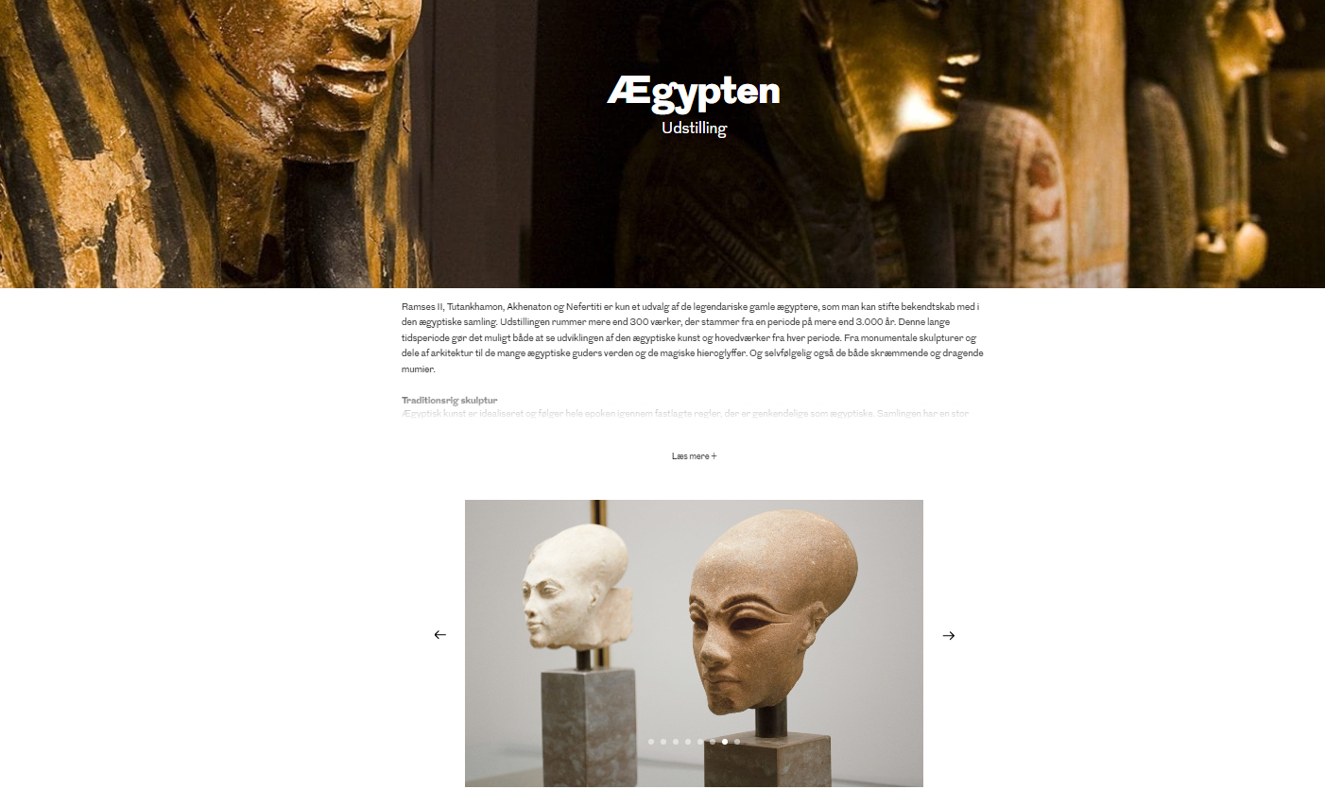

Eksempel 1: Foto - <https://glyptoteket.dk/udstilling/aegypten/>

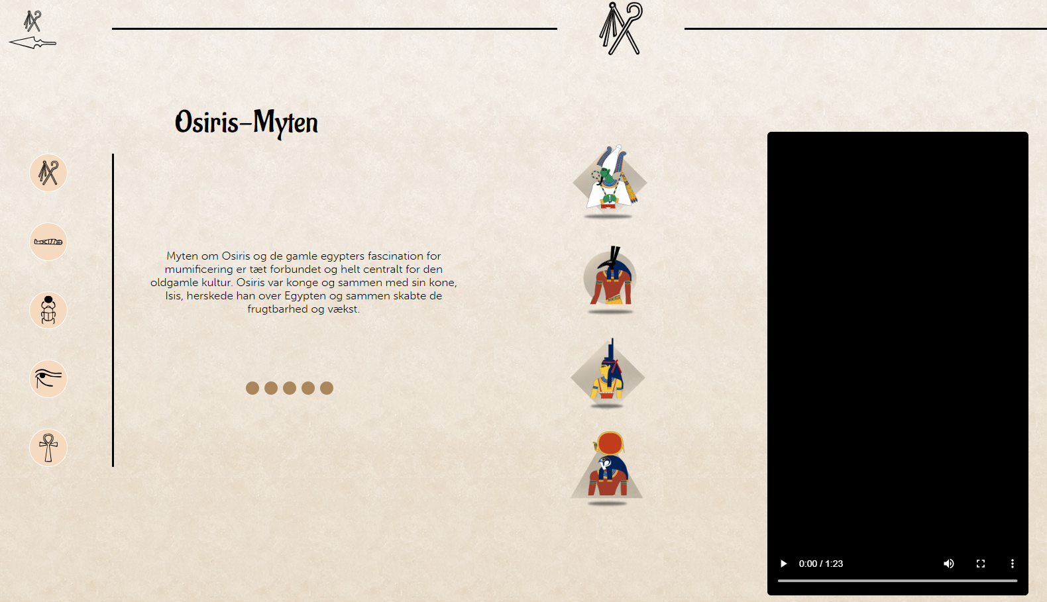

Eksempel 2: Visuel eksempel på brugen af "white Space".

En anden vigtig inspirationskilde er BEHANCE. BEHANCE (Anon, 2022) er en Adobe "community" platform for kreative individer, der gerne vil fremvise deres design og samtidig finde inspiration online. Inspirationen fra BEHANCE ses f.eks. i brugen af de forskellige geometriske forme, der har til formål at skabe dybde og kontrast på siden. Der kan ligeledes drages paralleller mellem de farvepaletter som fremgår af prototypen, samt den minimalistiske tilgang og den store brug af "white space", som også benyttes af designeren "TAKE YOUR LAPTOPS" på BEHANCE.



Eksempel 3: https://www.behance.net/gallery/97140931/egypt-website-design-uiux

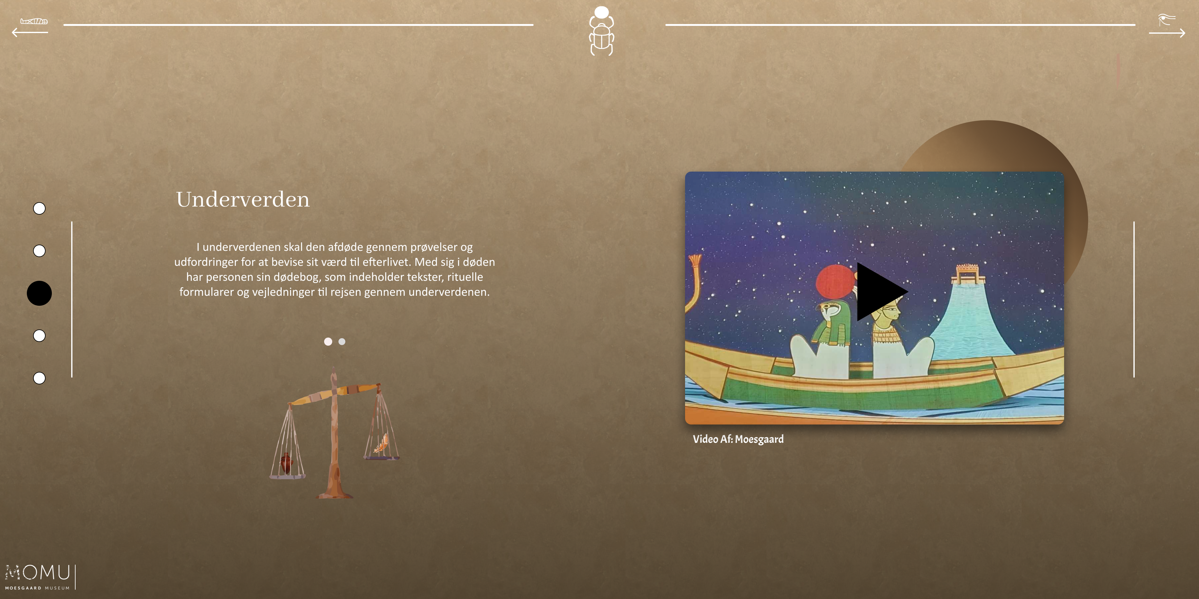

Eksempel 4: Eksempel på design ”stilen”, geometrisk form samt farvepaletter.

Generelt har b.la. BEHANCE, fungeret som en stor inspirationskilde for prototypens visuelle identitet, som fremgår af hele den kreative designproces og/eller i det endelige produkt.

Som et gentagende element i designprocessen, har der, som nævnt tidligere, været et udstrakt fokus på at inkorporere elementer fra den rige egyptiske oldtids-/kunsthistorie. Nogle af produktets designelementer er mere klare og inspirationskilden fremgår mere indlysende, mens andre subtile og nøje placerede detaljer også fremgår og er ligeledes med til at berige de overordnede visuelle stimuli.

En af hovedinspirationskilderne kommer til udtryk på produktets allerførste visuelle præsentation, nemlig forsiden. Her ses der 2 ”porte” som ”lænkes” sammen af en skarabæ der er placeret midt på siden. Når brugeren interagerer på siden, skydes ”portene” op (men ikke helt). Dette designtiltag kommer fra forskellige inspirationskilder, men hovedsageligt udspringer idéen om portene, fra old egyptiske templer og gravkamre. Her symboliserer portene en vej ind til noget ukendt og gådefuldt og som giver anledning til følelser af mystik og nysgerrighed efter at vide mere. **FOTO**

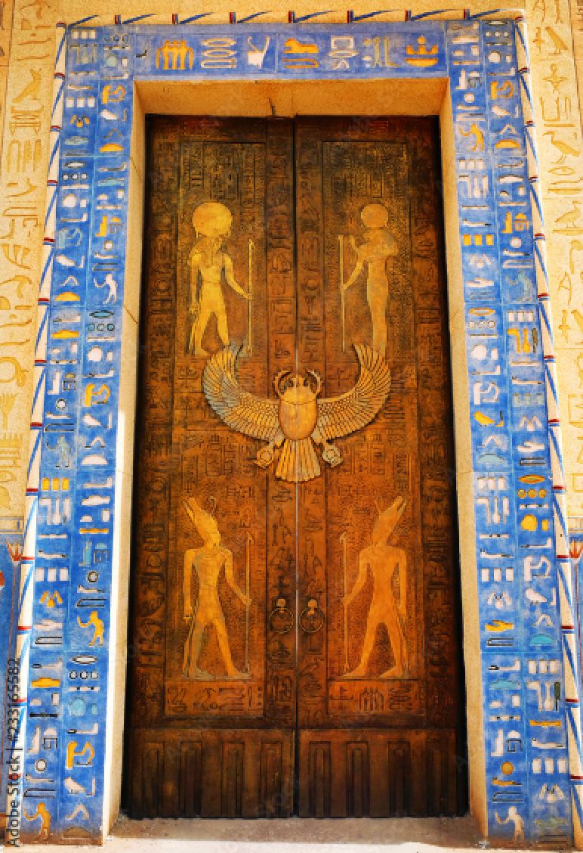

Eksempel 5:Egyptisk tempel m. porte, skarabæer og motiver

Denne inspiration banede vejen for associationer beslægtede med templer og gravkamre, som f.eks. hieroglyffer, ruller, ”mørke rum” osv. Denne inspirationsvej udspiller sig gentagende gange i skitse-fasen, mock-ups og ligeledes i det endelige produktet. **FOTO**

**MANGLER FOTO AF DEN FÆRDIGE FORSIDE!**

Et af de mindre detaljer, men ligeledes indflydelsesrig element, udspiller sig på vidt udstræk på alle sider i form af de forskellige nuancerede baggrunde. Her er der fundet inspiration både fra den egyptiske ørken, men også fra de førnævnte beslægtede associationer (ruller). Idéen om ørkentemaet gav også anledning til forbundene association såsom sand, støv, murebrokke samt bestøvede væge mm, som der også ses, fremgår på siden. **FOTO**

**MANGLER FOTOS AF DE RIGTIGE BAGGRUNDE – SPØRG MADS!**

* Behance.
* Portene fra udstillingen.
* Glyptoteket.
* Den sandede baggrund.

## Wireframes og mockups

- af Charlotte Xenia Nørgaard og Mads Als Andersen

I udviklingen af wireframes er der arbejdet med både low-fi og hi-fi versioner, samtidig med at der løbende er blevet udforsket og arbejdet med forskellige ideer. Ideerne som der er blevet arbejdet med, er baseret på alt fra udvalgte analoge skitser og inspiration fundet online (indsæt link til codepen) til den fysiske udstilling. Der er desuden eksperimenteret med forskellige måder at integrere nogle af de centrale elementer fra udstillingens fortælling, dog uden at afsløre selve udstillingen. Arbejdet med wireframes har altså i høj grad været en lige så stor del at skitsefasen, som de analoge skitser

I den tidlige low-fi-udgave har der været et særligt fokus på brugerens flow gennem produktet, og via dette link til Figma (indsæt link) kan det ses, at der er arbejdet med to forskellige flow-typer og at der i løbet af processen bliver valgt én retning.

De to flow-typer, som var oppe til overvejelse var:

1. Scroll-flow
2. Klik-flow

Ved at bruge det typiske scroll-flow, ville det skabe en følelse af genkendelse, da det er den form for flow, som bruges på de fleste websites. Ved at bruge klik-flow ville det blive muligt at skabe en anden oplevelse af rum, som brugeren ville skule bevæge sig igennem – ligesom i den fysiske udstilling.

Efter at have brugertestet de forskellige flows, faldt valget på … **SKRIV MERE EFTER AFKLARING**

Derudover har det været en prioritet at tilføje små elementer, som kan skabe genkendelse, når man besøger selv udstillingen.

I udviklingen af den mobile version af produktet, var der mange overvejelser omkring formatet. Skulle der laves et vertikalt layout, og hvad ville det gøre for historien? Eller skulle der laves en infografik, som guider brugeren til at anvende siden i landscapeformat, således designet kunne bibeholdes og udtrykket forblive det samme, uden at gå for meget på kompromis? Valget faldt på den sidste løsning, da det på den måde blev muligt at fastholde fortællingen og dermed forblive tro mod den storytelling, som ønskes i den digitale formidling af udstillingen. Inspirationen til denne udgave er fundet hos blandt andet Nybolig.dk, som i sine boligannoncer opfordre smartphone-brugeren til at flippe telefonen for den bedst mulige oplevelse.

I udviklingen af wireframes er der også arbejdet og leget med forskellige animationer som en del af designet. Animationerne skal gøre oplevelsen på sitet mere levende og samtidig skabe større mulighed for indlevelse, og i wireframes åbnes der op for muligheden for at afprøve og anvende animationerne for at få dem på plads inden sitet skal programmeres.

Nogle af de animationer der er arbejdet med, er at rykke ting fra hinanden og få ting til at dreje rundt om sig selv. Begge dele for at skabe et gammelt analogt udtryk.

Da processen med wireframes var gennemført, startede processen med mockups. Forventningen her var, at det var nemt nok at overføre ideerne fra wireframes til mockups, men det viste sig at være sværere end som så. Efter en lang proces med high fidelity-wireframes, var det svært at gå fra greyscale til farve, og det skabte lidt problemer i det videre forløb og gav også anledning til smådiskussioner internt i gruppen. Det første layout medførte skift i baggrundsfarver og tekstur/struktur, mens det andet fortsat var monokromt men med en sandet farve, som kunne justeres i forhold til fortællingen. Begge layouts blev brugertestet og beslutningen blev efterfølgende, at der skulle arbejdes videre med det monokromatiske layout.

Begrundelserne, som danner baggrund for denne beslutning, har været, at der blev ubalance i fortællingen, når indholdet skiftede for meget. Flere sider fungerede rigtig godt individuelt, men når der blev skiftet imellem dem, kom noget til at virke kedeligt og andet ”over-the-top”. Derfor blev målet at skabe ro og balance i indholdet og gennem mørke og lyse toner understøtte historien og den cykliske opfattelse af fødsel, død og genfødsels, som havde enorm betydning for egypternes opfattelse af livet, og som bliver fortalt på hver enkelt side.

## Video, lyd, billeder og animation

Designudviklingen har budt på mange overvejelser omkring brugen af forskellige sensoriske virkemidler.

## Designmanual (kan revurderes)

# Programmering

# Konklusion

# Referenceliste

# Bilag